Aluno: Durval Carvalho

Matrícula: 16/0005191

Modelo Entidade Relacionamento (MER)

**Entidadades:**

1. VEÍCULO(placa, chassi, corPredominante, codigoCategoria , codigoModelo , anoFab, CPF)

2. PROPRIETÁRIO(CPF, nome, endereço(bairro, cidade, estado, complemento), {telefones},

sexo, dtNasc)

3. MODELO(descModelo, codigoModelo)

4. CATEGORIA_VEICULO(descCategoria, codigoCategoria)

5. INFRACAO(placa, dtHorario, codigoInfracao, velocidadeAferida, codigoLocal, matriculaAgente)

6. LOCAL(codLocal, posicaoGeografica(latitude, longitude), limiteVelocidade)

7. CATEGORIA_INFRACAO(codigoInfracao, descInfracao, valorInfracao)

8. AGENTE(matricula, nome, dtContratacao)

**Relacionamentos:**

PROPRIETARIO - possui - VEICULO

Um proprietário pode possuir um ou mais veículos e um veículo pertence a apenas um

proprietário

**Relacionamento:** 1:N

VEICULO - pertence - CATEGORIA_VEICULO

Um veículo pertence só a uma categoria, e uma categoria pode pertencer a nenhum ou vários

veículos

**Relacionamento:** N:1

VEICULO - possui - MODELO

Um veículo possui um modelo, mas um modelo pode ser de vários veículos

**Relacionamento:** N:1

VEICULO - recebe - INFRACAO

Um veículo pode receber várias infrações, mas uma infração só pode ser de um veículo

**Relacionamento:** 1:N

INFRACAO - acontece - LOCAL

Uma infração acontece em um local, mas em um local pode acontecer várias infrações

**Relacionamento:** N:1

INFRACAO - possui - CATEGORIA_INFRACAO

Uma infração possui uma categoria, mas uma categoria pode ser de várias infrações.

**Relacionamento:** N:1

AGENTE - aplica - INFRACAO

Um agente pode aplicar várias infrações, mas uma infração só é aplicada por um agente.

**Relacionamento:** 1:N

**Diagrama Entidade Relacionamento**

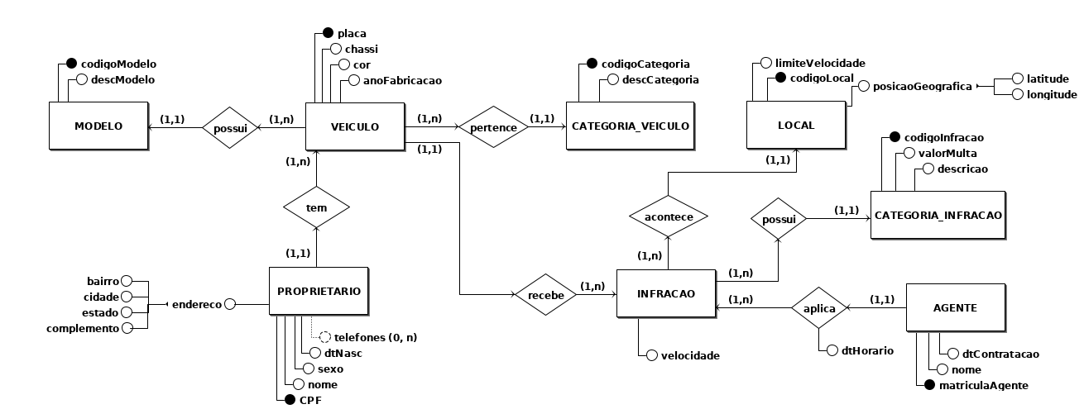

**Diagrama Lógico**

